TIÊU CHUẨN QUỐC GIA
TCVN 7829:2013
TỦ LẠNH, TỦ ĐÔNG LẠNH - PHƯƠNG PHÁP XÁC ĐỊNH HIỆU SUẤT NĂNG LƯỢNG
Refrigerator, refrigerator-freezer - Method for determination of energy efficiency
Lời nói đầu
TCVN 7829 : 2013 thay thế TCVN 7829:2007;
TCVN 7829 : 2013 do Tiểu Ban kỹ thuật tiêu chuẩn quốc gia TCVN/TC/E1/SC5 Hiệu suất năng lượng cho thiết bị lạnh biên soạn,Tổng cục Tiêu chuẩn Đo lường Chất lượng đề nghị, Bộ khoa học và Công nghệ công bố.

TỦ LẠNH, TỦ ĐÔNG LẠNH - PHƯƠNG PHÁP XÁC ĐỊNH HIỆU SUẤT NĂNG LƯỢNG
Refrigerator, refrigerator-freezer - Method for determination of energy efficiency
1. Phạm vi áp dụng
Tiêu chuẩn này áp dụng cho tủ lạnh, tủ kết đông lạnh có dung tích đến 1 000 L, sử dụng máy làm lạnh kiểu nén chạy điện (sau đây gọi tắt là thiết bị lạnh).
Tiêu chuẩn này quy định phương pháp xác định công suất tiêu thụ và dung tích của thiết bị lạnh.
2. Tài liệu viện dẫn
Các tài liệu viện dẫn dưới đây là cần thiết cho việc áp dụng tiêu chuẩn này. Đối với các tài liệu ghi năm công bố thì áp dụng phiên bản được nêu. Đối với tài liệu không có năm công bố thì áp dụng bản mới nhất kể cả các sửa đổi.
TCVN 7627:2007 (ISO 15502:2005), Thiết bị lạnh gia dụng - Đặc tính và phương pháp thử
TCVN 7828:2013, Tủ lạnh, tủ kết đông lạnh - Hiệu suất năng lượng
3. Thuật ngữ, định nghĩa
Tiêu chuẩn này áp dụng các thuật ngữ nêu trong TCVN 7627:2007 (ISO 15502:2005), TCVN 7828:2013 và các thuật ngữ dưới đây.
3.1. Ngăn (compartment)
Không gian được bao bọc nằm bên trong thiết bị lạnh, có thể tiếp cận trực tiếp thông qua một hoặc nhiều cửa phía ngoài. Bản thân ngăn có thể được chia thành các ngăn phụ.
3.2. Ngăn phụ (sub-compartment)
Không gian được bao bọc cố định nằm bên trong một ngăn, được chỉ định để bảo quản một loại thực phẩm khác (tức là có dải nhiệt độ làm việc khác) so với ngăn chứa nó.
3.3. Khoang tiện ích (convenient feature)
Khoang hoặc vật chứa (cố định hoặc người sử dụng có thể lấy ra được), có các điều kiện bảo quản thích hợp cho các loại thực phẩm và đồ uống được chỉ định. Các điều kiện bảo quản này có thể khác với điều kiện bảo quản của ngăn chứa khoang tiện ích.
3.4. Ngăn một sao (one-star compartment)
Ngăn bảo quản thực phẩm đông lạnh có nhiệt độ bên trong xác định theo 4.3.1 không cao hơn - 6ºC.
3.5. Ngăn hai sao (two-star compartment)
Ngăn bảo quản thực phẩm đông lạnh có nhiệt độ bên trong xác định theo 4.3.1 không cao hơn -12 ºC.
3.6. Ngăn ba sao (three-star compartment)
Ngăn bảo quản thực phẩm đông lạnh có nhiệt độ bên trong xác định theo 4.3.1 không cao hơn - 18 ºC.
3.7. Ngăn bốn sao (four-star compartment)
Ngăn thích hợp cho kết đông thực phẩm từ nhiệt độ môi trường xung quanh xuống đến - 18 ºC và cũng thích hợp cho bảo quản thực phẩm đông lạnh trong điều kiện bảo quản ba sao.
3.8. Ngăn đa năng (variable temperature compartments)
Ngăn được thiết kế để sử dụng bảo quản ở hai hoặc nhiều chế độ khác nhau (ví dụ ngăn có thể chọn là ngăn thực phẩm tươi hoặc ngăn kết đông) và người sử dụng có thể lựa chọn các chế độ này.
3.9. Ngăn làm đá (iec-making compartment)
Ngăn nhiệt độ thấp nhằm mục đích sử dụng để làm đá và bảo quản đá, làm việc ở nhiệt độ không cao hơn 0 ºC nhưng cao hơn ngăn 1 sao.
3.10. Dung tích (volume)
Không gian phía trong lớp lót của thiết bị, của một ngăn hoặc ngăn phụ như xác định trong Phụ lục C của tiêu chuẩn này.
3.11. Ngăn không kết đông (unfrozen compartment)
Ngăn bất kỳ thuộc các loại sau: ngăn nhiệt độ thấp, ngăn thực phẩm tươi, ngăn đồ uống hoặc ngăn làm đá.
CHÚ THÍCH: Mặc dù ngăn làm đá làm việc ở nhiệt độ thấp hơn 0 ºC, nhưng đối với các thử nghiệm năng lượng trong tiêu chuẩn này chúng được coi là ngăn không kết đông.
3.12. Ngăn kết đông (frozen compartment)
Ngăn bất kỳ thuộc các loại sau: ngăn một sao, ngăn hai sao, ngăn ba sao và ngăn bốn sao.
3.13. Bộ điều khiển nhiệt độ (temperature control)
Cơ cấu được thiết kế để tự động điều chỉnh nhiệt độ trong một hoặc nhiều ngăn. Nếu không có qui định khác, bộ điều khiển nhiệt độ chỉ có hai vị trí (đóng hoặc cắt) không được coi là bộ điều khiển nhiệt độ theo nghĩa của tiêu chuẩn này.
3.14. Bộ điều khiển nhiệt độ mà người sử dụng điều chỉnh được (user-adjustable temperature control)
Bộ điều khiển nhiệt độ được thiết kế cho phép người sử dụng điều chỉnh để thay đổi nhiệt độ trong một hoặc ngăn nằm bên trong thiết bị.
3.15. Chỉnh định bộ điều khiển nhiệt độ (temperature control setting)
Chỉnh định bộ điều khiển nhiệt độ mà người sử dụng điều chỉnh được để đo năng lượng phù hợp với tiêu chuẩn này.
4. Phương pháp thử nghiệm tiêu thụ năng lượng
4.1. Qui định chung
Mục đích của thử nghiệm này nhằm xác định năng lượng tiêu thụ của thiết bị lạnh trong các điều kiện thử nghiệm qui định.
4.2. Quy trình
4.2.1. Nhiệt độ môi trường xung quanh và độ ẩm
4.2.1.1. Nhiệt độ môi trường xung quanh
Nhiệt độ môi trường xung quanh của phòng thử nghiệm phải được xác định như trong 8.2 của TCVN 7627:2007 (ISO 15502:2005).
Nhiệt độ môi trường xung quanh đối với thử nghiệm tiêu thụ năng lượng là + 32 ºC ± 0,5 ºC.
4.2.1.2. Độ ẩm
Độ ẩm tương đối của môi trường xung quanh không được vượt quá 75 %.
4.2.2. Lắp đặt thiết bị lạnh
Thiết bị lạnh phải được lắp đặt trong phòng thử theo 8.4 của TCVN 7627:2007 (ISO 15502:2005). Thiết bị phải được lắp đặt theo hướng dẫn lắp đặt của thiết bị nếu các hướng dẫn không mâu thuẫn với yêu cầu trong tiêu chuẩn này.
4.2.3. Chuẩn bị thiết bị lạnh
Dàn bay hơi phải được xả băng, các vách và các chi tiết bên trong của thiết bị lạnh phải được làm khô. Phương tiện tiếp cận vào phía trong (cửa hoặc nắp) phải đóng kín trong quá trình thử nghiệm. Thiết bị lạnh phải được lắp đặt như trong vận hành theo hướng dẫn của nhà chế tạo. Tất cả các phụ tùng bên trong được cung cấp kèm theo thiết bị lạnh, kể cả khay đá, phải được đặt đúng vị trí. Tuy nhiên, trong trường hợp ngăn kết đông hoặc ngăn bảo quản thực phẩm đông lạnh không có vách ngăn riêng để chứa các khay đá này thì chúng phải được lấy ra. Nếu không có qui định khác trong tiêu chuẩn này, khi bắt đầu thử nghiệm các ngăn được để rỗng và không có tuyết và hơi ẩm trên bề mặt.
Nếu thiết bị lạnh có bộ điều khiển nhiệt độ mà người sử dụng điều chỉnh được thì chúng phải được cài đặt ở các vị trí theo khuyến cáo của nhà chế tạo để làm việc bình thường ở nhiệt độ môi trường thích hợp. Khi các bộ điều khiển này không được thiết kế để người sử dụng điều chỉnh thì phép đo phải được thực hiện trên thiết bị lạnh như được giao.
Nếu có bộ gia nhiệt chống ngưng tụ mà người sử dụng có thể bật và tắt nguồn thì nó phải được đặt ở vị trí bật và nếu điều chỉnh được thì được đặt ở giá trị gia nhiệt tối đa.
Nếu thiết bị lạnh có ngăn đồ uống, và người sử dụng có thể điều chỉnh được dung tích giữa ngăn này và ngăn chứa thực phẩm tươi thì ngăn đồ uống phải được điều chỉnh về giá trị dung tích nhỏ nhất.
Thiết bị lạnh phải được lắp đặt trong phòng thử qui định trong 4.2.1 và 4.2.2, và phải cho làm việc trong thời gian qui định dưới đây tại chỉnh định của bộ điều khiển nhiệt độ được chọn cho thử nghiệm năng lượng trước khi bắt đầu các phép đo qui định trong 4.3.2.
• Trong thời gian không nhỏ hơn 6 h sau khi thay đổi chỉnh định của bộ điều khiển nhiệt độ trong trường hợp việc thay đổi này đã được thực hiện trước trong giai đoạn thử nghiệm năng lượng theo 4.3.2
• Trong thời gian không nhỏ hơn 24 h sau khi lắp đặt lần đầu và khởi động hoặc sau bất kỳ thay đổi nào về điều kiện thử nghiệm và bố trí thiết bị.
4.2.4. Cảm biến nhiệt độ
Theo 4.3, nhiệt độ phải được đo bằng các cảm biến đặt vào tâm của khối trụ đặc bằng đồng thau hoặc đồng mạ thiếc có khối lượng 25 g ± 5 % và có kích thước (đường kính và chiều cao) tối đa là 18 mm.
Các trụ này cần được giữ sạch để duy trì hệ số bức xạ thấp.
Nhiệt độ phải được ghi lại.
Các đấu nối đến thiết bị đo phải được bố trí để không khí không lọt vào ngăn bảo quản thực phẩm.
Thiết bị đo nhiệt độ phải có độ không đảm bảo đo tổng nhỏ hơn hoặc bằng ± 0,5 ºC. Độ chính xác này phải được duy trì trên toàn bộ mạch đo nhiệt độ. Cần hiệu chỉnh chuẩn thường xuyên thiết bị đo nhiệt độ ở dải nhiệt độ cần thiết.
Khi có yêu cầu, hệ thống thu thập số liệu phải có khả năng ghi lại các giá trị nhiệt độ với khoảng thời gian giữa các phép đo không lớn hơn 60 s.
4.3. Phép đo
4.3.1. Nhiệt độ của ngăn
Các điểm đo và tính toán nhiệt độ ngăn phải theo Phụ lục A.
4.3.2. Thời gian thử nghiệm
Sau khi cho thiết bị lạnh làm việc ở điều kiện phòng thử nghiệm trong thời gian qui định của 4.2.3. Thời gian thử nghiệm phải bắt đầu từ thời điểm bắt đầu của một chu kỳ vận hành. Thời gian thử nghiệm phải ít nhất là 24 h và phải gồm một số nguyên các chu kỳ vận hành hoàn chỉnh. Nếu một chu kỳ vận hành đã bắt đầu nhưng chưa kết thúc trong vòng 24 h thì thử nghiệm phải được tiếp tục cho đến khi kết thúc chi kỳ vận hành đó. Nếu một chu kỳ vận hành chưa được hoàn thành trong vòng 48 h thì thử nghiệm phải được kết thúc ngay sau 48 h.
Đối với thiết bị lạnh có nhiều hệ thống làm lạnh nhưng không có xả băng tự động, thời gian thử nghiệm phải là ít nhất là 24 h và không nhỏ hơn 15 chu kỳ vận hành hoàn chỉnh của từng hệ thống làm lạnh. Thời gian thử nghiệm phải bao gồm một số nguyên các chu kỳ vận hành hoàn chỉnh của một trong các hệ thống làm lạnh. Hệ thống làm lạnh được chọn để xác định khoảng thời gian thử nghiệm phải sao cho kết quả ít sai số nhất do các chu kỳ chưa được hoàn thành (hệ thống làm lạnh nào có tiêu thụ năng lượng lớn nhất).
CHÚ THÍCH: Tham khảo các định nghĩa về chu kỳ vận hành trong 3.6.17, 3.6.18 và 3.6.19 của TCVN 7627:2007 (ISO 15502:2005).
Đối với thời gian thử nghiệm qui định, phải báo cáo năng lượng tiêu thụ đo được, nhiệt độ trung bình đo được trong từng ngăn, các chỉnh định của bộ điều khiển nhiệt độ được chọn (nếu thuộc đối tượng áp dụng) và nhiệt độ môi trường đo được.
4.3.3. Nhiệt độ mục tiêu cần đạt để xác định năng lượng
Năng lượng tiêu thụ của thiết bị được xác định từ các phép đo được thực hiện khi thử nghiệm ở nhiệt độ môi trường xung quanh là 32 ºC. Giá trị năng lượng tiêu thụ được xác định theo tiêu chuẩn này phải ứng với một giá trị mà ở đó tất cả các nhiệt độ không khí trung bình của các ngăn đều bằng hoặc thấp hơn nhiệt độ mục tiêu qui định trong Bảng 1. Các giá trị cao hơn hoặc thấp hơn nhiệt độ mục tiêu có thể được sử dụng để ước tính năng lượng tiêu thụ tại nhiệt độ mục tiêu đối với từng ngăn liên quan bằng cách nội suy như qui định trong Phụ lục B.
CHÚ THÍCH: Tham khảo các yêu cầu trong 4.3.5 đối với các ngăn đa năng. Để thử nghiệm năng lượng, các ngăn này được làm việc ở chức năng tiêu thụ nhiều năng lượng nhất (dải nhiệt độ làm việc liên tục).
Bảng 1 - Nhiệt độ mục tiêu để xác định năng lượng theo loại ngăn
Loại ngăn | Nhiệt độ mục tiêu, ºC
Ngăn đồ uống | 12
Ngăn thực phẩm tươi | 4
Ngăn nhiệt độ thấp | 2
Ngăn một sao | -6
Ngăn hai sao | -12
Ngăn ba sao và ngăn bốn sao | -18
CHÚ THÍCH: Trong trường hợp ngăn có bộ điều khiển nhiệt độ riêng có thể làm việc trên một dải nhiệt độ bao trùm nhiệt độ mục tiêu của hai loại ngăn trở lên thì ngăn đó làm việc như loại ngăn có năng lượng tiêu thụ lớn nhất khi thử nghiệm năng lượng. Trong trường hợp ngăn có nhiệt độ không nằm trong vùng phân loại của nhiệt độ mục tiêu thì ngăn đó được đặt ở chế độ có nhiệt độ mục tiêu cao hơn tiếp theo. Nếu dải làm việc của ngăn không bao trùm bất cứ nhiệt độ mục tiêu nào đối với các loại ngăn được xác định trong Bảng 1 ở nhiệt độ môi trường xung quanh là 32 ºC) do ngăn không có bộ điều khiển nhiệt độ hoặc do dải khống chế thực tế là hạn chế) thì ngăn này phải được phân loại là ngăn có nhiệt độ mục tiêu ấm nhất tiếp theo (dựa trên kết quả thử nghiệm ấm nhất đối với nhiệt độ môi trường xung quanh là 32 ºC) và được vận hành ở giá trị đặt ấm nhất của nó trong khi vẫn ở nhiệt độ mục tiêu của nhiệt độ ấm nhất tiếp theo (trong trường hợp điều chỉnh được) đối với thử nghiệm năng lượng ở nhiệt độ môi trường 32 ºC.
Giá trị chỉnh định bộ điều khiển nhiệt độ của các khoang tiện ích phải phù hợp với 4.3.6.
4.3.4. Cài đặt bộ điều khiển nhiệt độ đối với thử nghiệm tiêu thụ năng lượng
Khi thử nghiệm tiêu thụ năng lượng, thiết bị lạnh phải có tối thiểu một chỉnh định điều khiển nhiệt độ (hoặc kết hợp các chỉnh định điều khiển nhiệt độ này) mà tại đó các giá trị nhiệt độ trung bình của từng ngăn đều bằng hoặc thấp hơn nhiệt độ mục tiêu tiêu thụ năng lượng qui định trong Bảng 1.
Trong trường hợp thiết bị không có bộ điều khiển người sử dụng điều chỉnh được thì thiết bị lạnh được thử nghiệm như được giao.
4.3.5. Ngăn đa năng
Trong trường hợp thiết bị có một hoặc nhiều ngăn đa năng thì phải chọn loại ngăn sử dụng nhiều năng lượng nhất. Khi đó, ngăn đa năng được thực hiện theo chế độ của ngăn đã chọn.
CHÚ THÍCH: Ví dụ, nếu một ngăn đa năng có khả năng làm việc trong khoảng nhiệt độ từ 5 ºC đến - 16 ºC, và -16 ºC là chế độ tiêu thụ nhiều năng lượng nhất thì ngăn này cần được thử nghiệm như một ngăn kết đông hai sao cho mục đích thử nghiệm năng lượng.
4.3.6. Khoang tiện ích (Khoang tiện ích mà người sử dụng có thể điều chỉnh)
Các khoang tiện ích này phải được xử lý như sau:
a) Trường hợp có phương tiện để người sử dụng thiết bị thay đổi tỷ lệ dung tích của một loại không gian so với một loại không gian khác thì tỷ lệ này phải được điều chỉnh sao cho không gian lạnh hơn có dung tích tối đa, nếu không có qui định nào khác.
b) Trường hợp thiết bị có lắp bộ lựa chọn hoặc thiết bị đóng cắt để người sử dụng thao tác dùng cho các chức năng làm thay đổi nhiệt độ làm việc trong khoảng thời gian giới hạn, ví dụ thiết bị kết đông nhanh, thì các bộ lựa chọn hoặc thiết bị đóng cắt này phải được đặt sao cho các chức năng này mất hiệu lực, nếu không có qui định nào khác.
c) Trường hợp có các thiết bị đóng cắt để người sử dụng thao tác dùng cho các hạng mục như hiển thị, nối mạng hoặc bất cứ chức năng thứ cấp (ví dụ như màn hình) để vận hành liên tục theo thiết kế thì từng hạng mục này phải được cài đặt theo hướng dẫn. Các phụ tùng không cần thiết cho hoạt động bình thường của thiết bị lạnh phải luôn không hoạt động trong quá trình thử nghiệm.
d) Trường hợp có các cửa gió hoặc bộ điều khiển người sử dụng có thể thao tác để điều chỉnh nhiệt độ trong các khoang tiện ích ví dụ như khoang giữ thịt hoặc khoang lạnh, và chúng không được phân loại và ngăn phụ thì từng cửa gió hoặc cơ cấu này phải được đặt sao cho năng lượng tiêu thụ là lớn nhất, nếu không có qui định khác trong các thử nghiệm tính năng về nhiệt độ làm việc.
e) Trường hợp có các ống dẫn không khí, lỗ thông gió và đầu ra không khí mà người sử dụng có thể điều chỉnh hướng gió, chúng phải được đặt như hướng dẫn với điều kiện chúng không hướng trong phạm vi 30º của đường tâm của các vị trí cảm biến nhiệt độ bất kỳ. Nếu không có hướng dẫn cụ thể thì chúng phải được mở hoàn toàn và đặt ở vị trí giữa hoặc trung tâm càng gần càng tốt với vị trí đó với điều kiện chúng hướng chệch ra ngoài tối thiểu 30º so với vị trí của cảm biến nhiệt độ bất kỳ. Trong trường hợp không có vị trí giữa hoặc trung tâm, luồng không khí phải được điều chỉnh theo hướng lên phía trên nhất hoặc nếu không thể thì theo hướng ra cửa. Trong trường hợp các ống dẫn có lựa chọn để mở rộng hoặc thu hẹp dòng không khí thì chúng phải được đặt ở vị trí phân tán nhất. Nếu các tùy chọn này được cung cấp trong hướng dẫn thì phải chọn tùy chọn nào sát nhất với yêu cầu nêu trên.
f) Nếu không được chỉ dẫn trong hướng dẫn, phải bật nguồn cho mọi quạt tuần hoàn không khí điều khiển bằng tay đối với các phép đo công suất.
g) Các yêu cầu về việc đặt bộ điều khiển nhiệt độ được quy định cho từng thử nghiệm. Khi thiết bị lạnh được lắp bộ điều khiển nhiệt độ không được thiết kế để người sử dụng điều chỉnh thì thiết bị lạnh phải được thử nghiệm trong điều kiện như được giao.
h) Trường hợp việc chỉnh định bộ điều khiển nhiệt độ sẵn có trên thiết bị là chưa được qui định đầy đủ ở trên, thì việc chỉnh định bộ điều khiển của thiết bị lạnh cần được lựa chọn sao cho chứng tỏ được sự phù hợp đồng thời với các yêu cầu của thử nghiệm trong tất cả các ngăn trong từng thử nghiệm.
4.3.7. Xác định năng lượng tiêu thụ trong một ngày
Giá trị năng lượng tiêu thụ phải được tính cho thời gian chính xác 24 h từ giá trị đo được bằng công thức dưới đây.
$$E_{\text{ngày}}=\frac{E_{\text{đo}}×\text{24}}{t}$$
trong đó:
E_{ngày} là năng lượng tiêu thụ tính được, tính bằng kWh/ngày
E_{đo} là năng lượng tiêu thụ đo được trong thời gian thử nghiệm, tính bằng kWh được xác định như trong 4.3.2
t là thời gian thử nghiệm, tính bằng giờ, được xác định như trong 4.3.2.
Sau đó năng lượng tiêu thụ trong một ngày phải được xác định, hoặc là tại một trong các nhiệt độ mục tiêu hoặc bằng cách nội suy từ các kết quả. Phương pháp nội suy phải theo Phụ lục B.
4.3.8. Xác định năng lượng tiêu thụ trong một năm
Năng lượng tiêu thụ trong một năm được cho bởi công thức sau:
E_{năm} = E_{ngày} x 365
trong đó
E_{năm} là năng lượng tiêu thụ một năm, tính bằng kWh/năm;
E_{ngày} là năng lượng tiêu thụ tính được, được xác định bằng 4.3.7, tính bằng kWh/ngày;
365 là số ngày trong một năm.

PHỤ LỤC A
(qui định)
XÁC ĐỊNH NHIỆT ĐỘ KHÔNG KHÍ TRUNG BÌNH CỦA NGĂN
A.1. Phạm vi áp dụng
Phụ lục A mô tả các vị trí đặt cảm biến nhiệt độ được yêu cầu để đo nhiệt độ không khí trong tất cả các ngăn. Phụ lục này cũng mô tả phương pháp tính toán nhiệt độ không khí trung bình tại một điểm và bên trong một ngăn đối với các thử nghiệm năng lượng.
A.2. Vị trí của cảm biến
Vị trí qui định đối với một cảm biến nhiệt độ là tâm hình học của cảm biến.
A.2.1. Ngăn không kết đông
Ngoại trừ trường hợp được đề cập trong các điều nhỏ thuộc A.2.3, phải đặt 3 cảm biến đo nhiệt độ không khí trong các ngăn không kết đông (ví dụ ngăn thực phẩm tươi, ngăn nhiệt độ thấp và ngăn đồ uống) như sau:
a) cách đáy hiệu dụng của ngăn 50 mm;
b) ở$12$chiều cao hiệu dụng của ngăn được đo từ đáy hiệu dụng;
c) ở $34$ chiều cao hiệu dụng của ngăn được đo từ đáy hiệu dụng.
Các vị trí này được minh họa trên các Hình A.1, Hình A.2 và Hình A.3 và tham khảo A.2.3 trong trường hợp áp dụng.
Các cảm biến đều được bố trí ở giữa mặt trước và mặt sau của ngăn (xem A.2.1.3) và ở độ cao qui định cho cảm biến đó, nếu không có qui định khác. Tất cả các vị trí của cảm biến nhiệt độ đều được xác định theo chiều cao hiệu dụng và chiều rộng hiệu dụng của ngăn như nêu trong Hình A.2. Trong trường hợp nóc (hoặc đáy) dốc, chiều cao hiệu dụng được lấy bằng chiều cao trung bình. Các chi tiết khác như bộ điều khiển và tấm che lỗ thông gió được bỏ qua, cũng như các khoang tiện ích và các phần nhô ra dưới 2 L.
Các qui tắc khác áp dụng cho các cấu hình và khoang tiện ích đặc biệt được qui định như dưới đây.
A.2.1.1. Dàn bay hơi dạng hộp
Cảm biến bất kỳ nằm ngay bên dưới dàn bay hơi dạng hộp đều phải được bố trí dưới trọng tâm phẳng của dàn bay hơi đó.
CHÚ THÍCH: Dàn bay hơi dạng hộp là dàn bay hơi có hình dạng bất kỳ nằm trong một ngăn thực phẩm không kết đông, ở đó dàn bay hơi có kết cấu để tạo ra một không gian bảo quản riêng rẽ (ngăn phụ).
A.2.1.2. Tính chiều cao và chiều rộng hiệu dụng
Chiều cao hiệu dụng (h) của ngăn (có chiều cao h₁) phải được hiệu chỉnh có tính đến một phần chiều rộng bất kỳ hoặc toàn bộ chiều rộng của các khoang tiện ích hoặc ngăn phụ (không kết đông) như minh họa trên Hình A.2. Công thức tính chiều cao hiệu dụng như sau:
h = h₁ - a -b
trong đó
h là chiều cao hiệu dụng;
h₁ là chiều cao toàn phần của ngăn (bỏ qua chiều rộng một phần của ngăn phụ/khoang tiện ích);
a là khoảng cách đến nóc hiệu dụng = h_{2a} x W_{1a} / W;
b là khoảng cách đến đáy hiệu dụng = h_{2b} x W_{1b} / W;
h_{2a} và h_{2b} là chiều cao của ngăn phụ/khoang tiện ích ở nóc và đáy tương ứng;
W là chiều rộng toàn phần của ngăn;
W₁ là chiều rộng của ngăn phụ/khoang tiện ích.
Việc điều chỉnh chiều cao hiệu dụng như trên chỉ áp dụng cho ngăn phụ/khoang tiện ích nằm tại nóc hoặc đáy của ngăn khi đặt tại vị trí của nó theo thiết kế.
Khi xác định kích thước bên trong cho mục đích đặt cảm biến nhiệt độ trong trường hợp có dàn bay hơi dạng tấm để hở và dàn bay hơi lớn hơn 20 % chiều cao, hoặc chiều rộng hoặc chiều sâu, tùy từng trường hợp áp dụng, thì dàn bay hơi phải được coi là chiếm toàn bộ vách của ngăn.
CHÚ THÍCH: Dàn bay hơi dạng tấm là dàn bay hơi đặt sát vách hoặc nóc của ngăn ở đó dàn bay hơi không được cấu hình để tạo ra giá đỡ, không gian bảo quản hoặc ngăn phụ riêng biệt.
A.2.1.3. Chiều sâu của ngăn
Các cảm biến nhiệt độ phải được bố trí ở giữa mặt trước và mặt sau của ngăn. Trong trường hợp các bề mặt này không phẳng/thẳng thì giá trị trung bình tương đương của hình dạng/vị trí bề mặt tại và xung quanh điểm đo cần được sử dụng để xác định các vị trí mặt trước và mặt sau hiệu dụng.
CHÚ THÍCH: Xem A.2.1.1 liên quan đến việc xử lý dàn bay hơi dạng hộp. Xem A.2.3.1 liên quan đến các ngăn có chiều sâu thay đổi. Mặt trước của ngăn được xác định là mặt bên trong của lớp lót cửa đối với các ngăn không kết đông.
A.2.2. Ngăn kết đông
Nếu không có qui định khác trong các điều nhỏ dưới đây thì phải bố trí năm (hoặc bảy) cảm biết nhiệt độ không khí trong các ngăn kết đông như sau:
a) hai cảm biến ở cách nóc hiệu dụng của ngăn 50 mm (mặt trước và mặt sau);
b) tại $12$ h (chiều cao hiệu dụng của ngăn) đo từ đáy hiệu dụng;
c) hai cảm biến ở cách đáy hiệu dụng của ngăn 50 mm (mặt trước và mặt sau).
d) trong trường hợp chiều cao hiệu dụng của ngăn kết đông lớn hơn 1 000 mm, hai cảm biến bổ sung phải được đặt ở $14$và $34$ H (chiều cao hiệu dụng của ngăn) đo từ đáy hiệu dụng.
Các vị trí này được minh họa trong Hình A.4, Hình A.5, Hình A.6 và Hình A.7 và tham khảo A.2.3, nếu thuộc phạm vi áp dụng.
A.2.3. Vị trí tương đương và các yêu cầu khác - Tất cả các loại ngăn
Mục đích của phụ lục này nhằm lựa chọn các vị trí đại diện cho nhiệt độ của ngăn.
Nếu không thể đặt các cảm biến vào các vị trí như chỉ ra trên Hình A.1 đến Hình A.7 thì ưu tiên lựa chọn vị trí đối xứng gương của các vị trí đó nếu có thể.
Trong trường hợp không thể đặt các cảm biến nhiệt độ ở nơi nào đó trong số các vị trí này thì phải đặt chúng gần nhất có thể với các vị trí qui định để tạo ra một kết quả tương đương. Các vị trí này phải được ghi lại trong báo cáo thử nghiệm.
A.2.3.1. Ngăn có chiều rộng và chiều sâu thay đổi
Trong trường hợp chiều rộng hoặc chiều sâu tổng của ngăn (không tính các khoang tiện ích được qui định trong A.2.1 hoặc A.2.2) thay đổi theo chiều cao, thì chiều rộng và chiều sâu tại độ cao của mỗi cảm biến nhiệt độ phải được sử dụng để xác định vị trí cần thiết của cảm biến.
A.2.3.2. Ngăn nhỏ/Ngăn phụ nhỏ
Đối với ngăn/ngăn phụ hoặc các khoang tiện ích co chiều cao không lớn hơn 150 mm và dung tích không lớn hơn 25 L và yêu cầu phải đo nhiệt độ thì phải sử dụng hai cảm biến nhiệt độ. Mỗi cảm biến được đặt ở khoảng cách 50 mm tính từ đáy của ngăn phụ, một ở mặt trước bên trái và một ở mặt sau bên phải tại d/4 và w/4. (Xem Hình A.3 (a)).
A.2.3.3. Ngăn có chiều cao thấp
Đối với các ngăn không kết đông, ngăn phụ không kết đông hoặc khoang tiện ích không kết đông, có chiều cao hiệu dụng bằng hoặc nhỏ hơn 300 mm, chiều cao này nhỏ hơn 0,7 lần chiều rộng hoặc chiều sâu thì cảm biến nhiệt độ phải được đặt ở các vị trí như thể hiện như thể hiện trên Hình A.3 (a) khi áp dụng các yêu cầu của A.2.3.2. Trong các trường hợp khi chiều rộng hoặc chiều sâu lớn hơn 700 mm thì các vị trí thể hiện trên Hình A.3 (b) cũng phải được sử dụng nếu tỷ số giữa chiều cao hiệu dụng và chiều sâu hoặc chiều rộng là nhỏ hơn 0,6. Đối với các ngăn kết đông, khi chiều cao hiệu dụng nhỏ hơn hoặc bằng 200 mm và dung tích nhỏ hơn hoặc bằng 40 L thì các cảm biến nhiệt độ phải được đặt ở các vị trí như thể hiện trên Hình A.3 (b).
A.2.3.4. Khe hở không khí với phụ kiện bên trong
Nếu không có qui định thì khe hở không khí giữa các cảm biến nhiệt độ và các phụ kiện, vách hoặc khoang tiện ích bất kỳ bên trong tối thiểu phải bằng 25 mm. Trong trường hợp cảm biến nhiệt độ sẽ có khe hở không khí nhỏ hơn 25 mm đến các ngăn phụ/khoang tiện ích cố định và không chiếm toàn bộ chiều rộng thì cảm biến phải được dịch chuyển sao cho duy trì chiều cao qui định trong khi vẫn giữ khe hở không khí 25 mm đến bề mặt của ngăn phụ/khoang tiện ích. Trong trường hợp cảm biến nhiệt độ phải được đặt gần khoang tiện ích có khe hở ở cả hai mặt thì cảm biến phải được đặt trong khe hở lớn hơn. Khi các khe hở có kích thước bằng nhau thì cảm biến phải được đặt trong khe hở bên trái đối với các vị trí của cảm biến nằm bên trên tâm của chiều cao hiệu dụng và trên khe hở bên phải đối với các vị trí cảm biến nằm tại nơi thấp hơn tâm của chiều cao hiệu dụng. Xem thêm Hình A.2. Trong trường hợp khe hở bên nhỏ hơn 40 mm, ngăn phụ/khoang tiện ích cố định phải được coi là mở rộng đến lớp lót hoặc đối tượng liền kề. Một ngăn phụ/khoang tiện ích có chiều rộng > 0,8 lần chiều rộng hiệu dụng của ngăn, ngăn phụ/khoang tiện ích được coi là chiếm toàn bộ chiều rộng. Cảm biến chỉ được đặt bên cạnh ngăn phụ/khoang tiện ích cố định chiếm một phần chiều rộng trong trường hợp khe hở bên đến lớp lót hoặc đối tượng liền kề bằng hoặc lớn hơn 100 mm.
A.2.3.5. Giá đỡ và bố trí cảm biến nhiệt độ
Trong trường hợp giá đỡ điều chỉnh được vị trí thì chúng phải được đặt ngay bên dưới vị trí qui định của các cảm biến trong khi vẫn đảm bảo khe hở không khí tối thiểu là 25 mm. Trong trường hợp khả năng điều chỉnh giá đỡ là không nhiều và cảm biến nhiệt độ sẽ nằm trong phạm vi 25 mm (đo từ tâm cảm biến) đến mặt bên dưới của bề mặt giá đỡ thì phải chuyển cảm biến nhiệt độ sang vị trí nằm bên trên giá đỡ, khe hở không khí bằng 25 mm.
Trong trường hợp có nhiều hơn hai giá đỡ có thể điều chỉnh hoặc lấy ra thì phải đặt giá đỡ bổ sung (từ giá đỡ thứ ba trở đi) ở vị trí có tác động ít nhất đến nhiệt độ trong ngăn hoặc cho phép tháo ra khi thử nghiệm. Trong tất cả các trường hợp khi có nhiều hơn hai giá đỡ, số lượng giá đỡ và vị trí giá đỡ phải được ghi vào báo cáo.
Giá đỡ được làm lạnh
Trong trường hợp cảm biến nhiệt độ sẽ nằm trong phạm vi 50 mm (được đo từ tâm của cảm biến) bên trên hoặc bên dưới bề mặt một giá đỡ được làm lạnh thì cảm biến nhiệt độ đó phải được chuyển sang vị trí nằm bên trên và cách giá đỡ đó 50 mm.
A.2.3.6. Khoang tiện ích và bố trí cảm biến nhiệt độ
Trong trường hợp các khoang tiện ích gây ảnh hưởng tới việc bố trí cảm biến nhiệt độ thì áp dụng qui tắc giống như đối với các giá đỡ trong A.2.3.5 và đối với các ngăn chiếm một phần chiều rộng, áp dụng A.2.3.4. Nếu cảm biến trong ngăn nằm trong khoang tiện ích, cảm biến phải được di chuyển sang vị trí gần nhất bên ngoài khoang tiện ích đó.
A.2.3.7. Cảm biến trong ngăn kết đông và giá đỡ trên cửa
Trong trường hợp các giá đỡ trên cửa gây ảnh hưởng hoặc bao quanh vị trí đặt các cảm biến T12 hoặc T14 (xem Hình A.5 và Hình A.6) hoặc khoảng cách trong không khí nhỏ hơn 10 mm, thì đường tâm của cảm biến phải được dịch chuyển đến 150 mm vào trong ngăn (thêm 50 mm). Nếu việc này chưa đáp ứng được các yêu cầu, cảm biến phải được bố trí bên trong giá đỡ càng gần vị trí ban đầu càng tốt trong khi vẫn duy trì khoảng cách hở 30 mm giữa đường tâm của cảm biến đến vách và 50 mm từ đường tâm của cảm biến đến đáy của giá.
A.2.3.8. Bố trí cảm biến nhiệt độ bên trong ngăn kéo và hộp
Trong trường hợp ngăn kéo hoặc hộp tạo thành ngăn/ngăn phụ hoặc khoang tiện ích khép kín thì, đối với mục đích đặt cảm biến, nóc của không gian đó phải ngang bằng với điểm cố định thấp nhất bên trên ngăn kéo hoặc hộp khi trượt ra hoặc vào (trên thực tế bằng với đỉnh của đồ vật cao nhất có thể đặt vào trong ngăn kéo hoặc hộp mà không bị kẹt lại). Trong trường hợp cảm biến nhiệt độ được yêu cầu phải nằm bên trong hoặc gần ngăn kéo hoặc hộp thì cảm biến đó phải được đặt bên trong ngăn kéo hoặc hộp và ngăn kéo hoặc hộp đó phải được coi là ở bên trong của lớp lót. Khi ngăn kéo và/hoặc hộp chiếm toàn bộ phần lớn không gian bên trong ngăn thì các cảm biến phải được đặt trong các ngăn kéo hoặc hộp này, ở các vị trí như trong A.2.1 hoặc A.2.2, tùy trường hợp áp dụng. Trong trường hợp ngăn kéo hoặc hộp không rỗng, các cảm biến nhiệt độ phải nằm bên trong ngăn kéo hoặc hộp liên quan (xem A.2.3) trong khi vẫn đảm bảo tất cả các khe hở (xem A.2.3.4) và coi đế của hộp như là giá đỡ (Xem A.2.3.5). Trong trường hợp không gian có sẵn quá nhỏ đến mức không thể đảm bảo được khe hở qui định, thì khe hở không khí giữa cảm biến nhiệt độ và đế của hộp (25 mm) phải được duy trì trong chừng mực có thể trong khi giảm khe hở đến nóc của ngăn.
A.2.3.9. Lưu ý về các khoang tiện ích
Đối với mục đích của các thử nghiệm trong tiêu chuẩn này, khoang tiện ích đáp ứng các điều kiện dưới đây thì không phải đo nhiệt độ.
a) dung tích tổng của các khoang tiện ích cố định trong một ngăn bất kỳ lớn hơn 25 % dung tích ngăn; hoặc
b) dung tích tổng của các khoang tiện ích cố định và tháo ra được trong một ngăn không được lớn hơn 40% dung tích ngăn.
Trong trường hợp dung tích của các khoang tiện ích cố định trong một ngăn bất kỳ lớn hơn các giới hạn này thì phải chọn số lượng đủ các khoang tiện ích cố định và coi là ngăn phụ (và do đó được phân loại và thử nghiệm như với ngăn phụ) cho đến khi đáp ứng yêu cầu nêu trên về dung tích đối với khoang tiện ích. Việc chọn này được thực hiện theo quy tắc sau:
i) Đầu tiên, các khoang tiện ích có bộ điều khiển nhiệt độ riêng (kể cả khoang tiện ích có hai bộ điều khiển vị trí) theo thứ tự giảm dần về kích thước; sau đó
ii) Khoang tiện ích không có bộ điều khiển nhiệt độ riêng theo thứ tự giảm dần về kích thước. Trong trường hợp các qui tắc trên đưa ra hai hoặc nhiều khoang tiện ích có thứ tự xếp hạng như nhau thì chọn khoang tiện ích ở xa nhất so với tâm của không gian mà ở đó đặt cảm biến nhiệt độ của ngăn.
CHÚ THÍCH 1: Chi tiết về việc đặt chỉnh định khống chế nhiệt độ đối với khoang tiện ích được nêu trong 4.3.6.
CHÚ THÍCH 2: Trong trường hợp ngăn gồm toàn bộ hoặc chủ yếu là ngăn kéo và/hoặc hộp thì chúng thường không được coi là các khoang tiện ích cho mục đích và các yêu cầu của điều này.
A.3. Xác định nhiệt độ không khí trung bình của ngăn
A.3.1. Qui định chung
Đối với từng ngăn, nhiệt độ không khí trung bình ở từng vị trí đặt cảm biến được xác định. Sau đó các giá trị nhiệt độ này được kết hợp lại để xác định nhiệt độ của ngăn.
A.3.2. Xác định nhiệt độ trung bình của cảm biến trong một khoảng thời gian
Nhiệt độ trung bình của cảm biến trong một khoảng thời gian về nguyên tắc phải được xác định bằng cách tích phân. Trên thực tế, nhiệt độ trung bình của cảm biến cho khoảng thời gian đó phải là trung bình cộng của tất cả các kết quả đo cảm biến nhiệt độ liên quan. Cho phép sử dụng lấy mẫu thường xuyên hơn trong các khoảng thời gian đã chọn trong quá trình thử nghiệm.
CHÚ THÍCH: Việc lấy mẫu tần suất cao hơn có thể có ích đối với các sự kiện diễn ra trong thời gian ngắn. Nếu cần kết hợp các số liệu có tốc độ lấy mẫu khác nhau, từng điểm dữ liệu phải được lấy trọng số tỷ lệ với thời gian lấy mẫu liên quan.
A.3.3. Xác định nhiệt độ của ngăn
A.3.3.1. Qui định chung
Nhiệt độ của ngăn phải được xác định trên khoảng thời gian xác định nhiệt độ như qui định dưới đây.
A.3.3.2. Tính toán nhiệt độ trung bình
Nhiệt độ của ngăn phải là trung bình cộng của các nhiệt độ của tất cả các cảm biến trong ngăn đó.
Kích thước tính bằng milimet
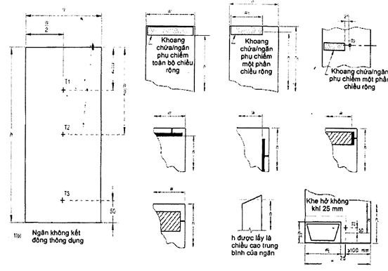
Hình A.1 - Các điểm đo nhiệt độ không khí - Ngăn không kết đông có dàn bay hơi dạng tấm hoặc được che chắn và các ví dụ về chiều cao và chiều rộng hiệu dụng
Kích thước tính bằng milimet
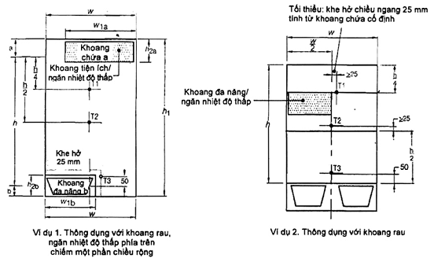
Hình A.2 - Các điểm đo nhiệt độ không khí - Ngăn thực phẩm tươi, ngăn nhiệt độ thấp và ngăn đồ uống - Ví dụ về các ngăn thông dụng có khoang rau và khoang tiện ích
Kích thước tính bằng milimet
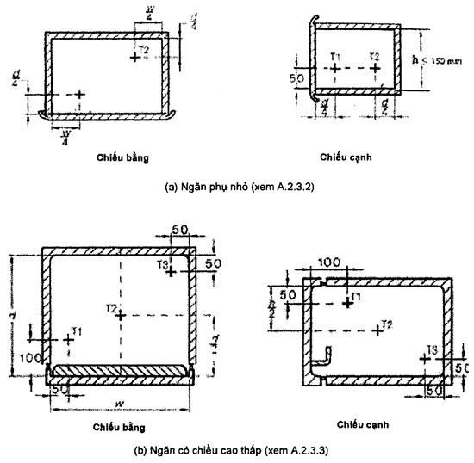
Hình A.3 - Các điểm đo nhiệt độ không khí - Các ngăn có chiều cao thấp và ngăn nhỏ
Kích thước tính bằng milimet
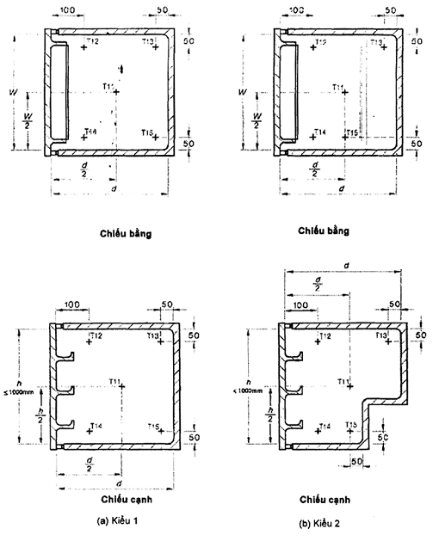
Hình A.4 - Vị trí cảm biến nhiệt độ trong các ngăn kết đông kiểu cánh đứng không có các giá được làm lạnh và có chiều cao bằng 1 000 mm hoặc nhỏ hơn
Kích thước tính bằng milimet
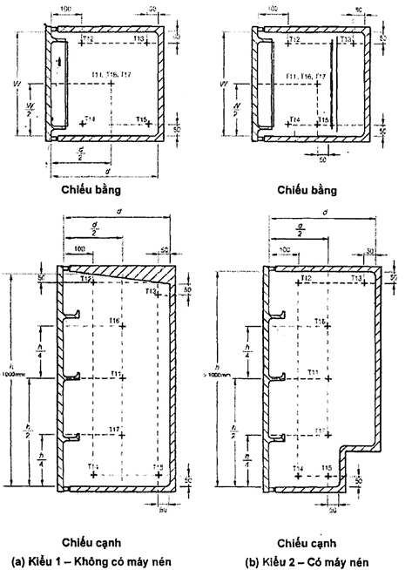
Hình A.5 - Vị trí cảm biến nhiệt độ trong các ngăn kết đông kiểu cánh đứng không có các giá được làm lạnh và có chiều cao lớn hơn 1 000 mm
Kích thước tính bằng milimet
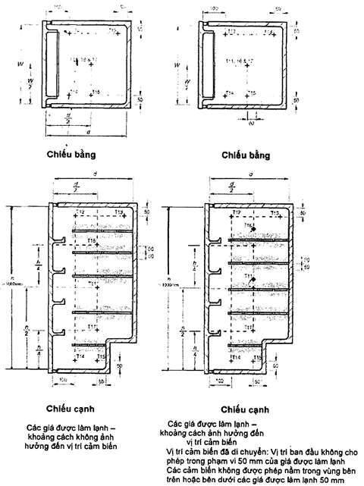
Hình A.6 - Vị trí cảm biến nhiệt độ trong các ngăn kết đông kiểu cánh đứng có các giá được làm lạnh và có chiều cao lớn hơn 1 000 mm
Kích thước tính bằng milimet
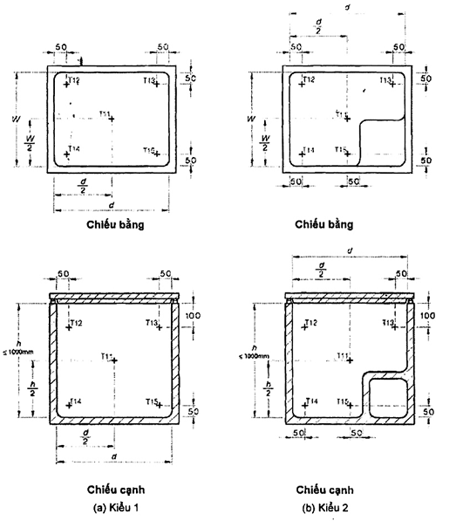
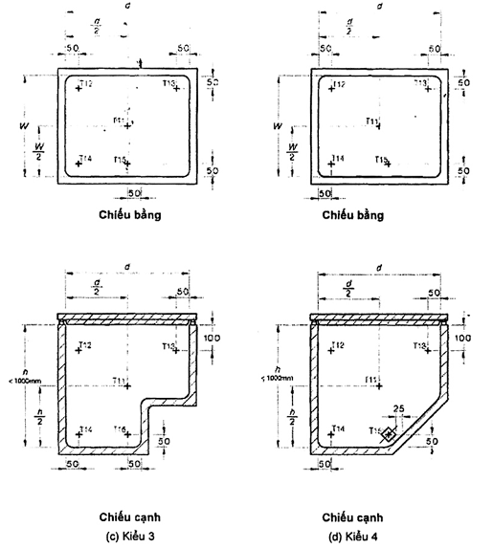
Hình A.7 - Vị trí cảm biến nhiệt độ trong các ngăn kết đông kiểu cánh lật

PHỤ LỤC B
(qui định)
NỘI SUY KẾT QUẢ
B.1. Qui định chung
Phụ lục này qui định phương pháp phải sử dụng khi hai hoặc nhiều kết quả được nội suy để ước lượng giá trị tối ưu hơn của năng lượng tiêu thụ khi tất cả các ngăn đều ở nhiệt độ qui định hoặc thấp hơn, như qui định trong 4.3.3. Tiêu chuẩn này cho phép hai trường hợp nội suy sau:
• Trường hợp 1: nội suy tuyến tính giữ hai điểm thử nghiệm, nhìn chung xảy ra trong trường hợp chỉ điều chỉnh hơn một bộ điều khiển nhiệt độ mà người sử dụng chỉnh định được (cho phép điều chỉnh nhiều hơn một bộ điều khiển nhiệt độ nhưng trong trường hợp như vậy thì phải có kiểm tra đặc biệt như trong B.3).
• Trường hợp 2: nội suy tam giác sử dụng ba điểm thử nghiệm, trong đó điều chỉnh hai (hoặc nhiều) bộ điều khiển nhiệt độ mà người sử dụng chỉnh định được để đạt được ba điểm thử nghiệm.
Cả trường hợp 1 và trường hợp 2 đều có các yêu cầu riêng đối với tính hiệu lực liên quan.
Mục đích của nội suy là nhằm xác định năng lượng tiêu thụ tối ưu nhất sử dụng thông tin từ các điểm thử nghiệm được chọn (năng lượng và nhiệt độ các ngăn đo được). Trong trường hợp có các bộ điều khiển bổ sung mà không được sử dụng để nội suy kết quả xác định năng lượng tiêu thụ có thể không phải là giá trị tối ưu nhất. Do đó các bộ điều khiển nhiệt độ có ảnh hưởng đến các ngăn có dung tích lớn nhất hoặc ngăn có nhiệt độ lạnh nhất cần được sử dụng cho nội suy để đạt được giá trị tối ưu nhất về tiêu thụ năng lượng. Trong trường hợp có từ hai bộ điều khiển nhiệt độc lập trở lên có ảnh hưởng đến hai hoặc nhiều ngăn thì nội suy tam giác trong trường hợp 2 nhìn chung sẽ cung cấp ước lượng tối ưu hơn về năng lượng tiêu thụ so với nội suy tuyến tính trong trường hợp 1.
Áp dụng các điều kiện đặc biệt cho cả hai trường hợp 1 và trường hợp 2. Không cho phép ngoại suy để ước lượng giá trị năng lượng tại nhiệt độ mục tiêu trong trường hợp điểm này không nằm giữa hoặc nằm trong phạm vi các điểm thử nghiệm được chọn.
B.2. Giá trị năng lượng tiêu thụ và giá trị nhiệt độ của ngăn dùng cho nội suy
Trong trường hợp thiết bị có một hoặc nhiều hệ thống xả băng (mỗi hệ thống có một chu kỳ xả băng riêng) thì năng lượng tiêu thụ một ngày và nhiệt độ trung bình của ngăn phải được xác định có tính đến ảnh hưởng của tất cả các hệ thống xả băng, trước khi thực hiện nội suy.
B.3. Trường hợp 1: nội suy tuyến tính - hai điểm thử nghiệm
B.3.1. Qui định chung
Điều này qui định phương pháp xác định giá trị năng lượng tiêu thụ của thiết bị bằng cách nội suy giữa các giá trị của hai lần thử nghiệm trong đó điều chỉnh một hoặc nhiều bộ điều khiển nhiệt độ. Các bộ điều khiển được điều chỉnh có thể có ảnh hưởng đồng thời đến nhiệt độ của một vài ngăn vì thế từng phối hợp có thể có của các bộ điều khiển này phải được kiểm tra tính hiệu lực. Nội suy được thực hiện bằng tính toán.
Giá trị xác định bằng phương pháp này là giá trị xấp xỉ có thể đạt được khi (các) bộ điều khiển liên quan được điều chỉnh đến chỉnh định để có nhiệt độ của tất cả các ngăn càng sát càng tốt, nhưng không lớn hơn, giá trị nhiệt độ mục tiêu qui định đối với ngăn tương ứng. Trong trường hợp nhiệt độ ở một số ngăn thay đổi đồng thời thì điểm được chọn để nội suy là điểm mà ngăn đầu tiên đạt đến nhiệt độ mục tiêu (chuyển từ chỉnh định lạnh hơn sang chỉnh định ấm hơn) (xem Hình B.1a).
B.3.2. Yêu cầu
Nội suy tuyến tính sử dụng các kết quả của chỉ hai lần thử nghiệm có thể thực hiện được trong trường hợp có tối thiểu một ngăn với một điểm thử nghiệm có nhiệt độ đo được cao hơn nhiệt độ mục tiêu liên quan trong khi điểm thử nghiệm còn lại của ngăn đó có nhiệt độ thấp hơn nhiệt độ mục tiêu đó. Trong quá trình nội suy đối với hai lần thử nghiệm, nhiệt độ trong tất cả các ngăn được tính khi lần lượt từng ngăn được đặt ở nhiệt độ mục tiêu của nó. Để việc nội suy hợp lệ thì tất cả các ngăn được tính khi lần lượt từng ngăn được đặt ở nhiệt độ mục tiêu của nó. Để việc nội suy là hợp lệ thì tất cả các ngăn phải có nhiệt độ bằng hoặc thấp hơn nhiệt độ mục tiêu tại điểm nội suy.
Để việc nội suy tuyến tính là hợp lệ, chênh lệch nhiệt độ giữa các lần thử nghiệm của từng ngăn sử dụng cho nội suy không được lớn hơn 4 ºC. Đối với nội suy tuyến tính, về nguyên tắc không có các yêu cầu cụ thể đối với các vị trí tương đối của các điểm thử nghiệm được sử dụng cho nội suy. Trong tất cả các trường hợp, điểm nội suy phải nằm giữa hai điểm thể hiện giá trị đo được đối với tất cả các tham số (năng lượng và nhiệt độ). Không cho phép ngoại suy trong mọi trường hợp. Điều này có nghĩa là không phải tất cả các tổ hợp của hai điểm thử nghiệm bất kỳ đều có thể cung cấp kết quả nội suy hợp lệ. Do đó nên lựa chọn một điểm thử nghiệm với tất cả các ngăn thấp hơn nhiệt độ mục tiêu của chúng. Điều này sẽ đảm bảo giá trị nội suy tuyến tính là hợp lệ trong khi điểm thứ hai được chọn tối thiểu một vài ngăn có nhiệt độ nằm bên trên nhiệt độ mục tiêu.
B.3.3. Tính toán
Cách tiếp cận chung được sử dụng cho phương pháp nội suy này là nội suy từng ngăn ở nhiệt độ mục tiêu của nó và sau đó tính nhiệt độ tại điểm nội suy cho tất cả các ngăn còn lại. Sau đó, quá trình này được áp dụng lần lượt cho từng ngăn bổ sung. Các kết quả khi từng ngăn đều ở nhiệt độ mục tiêu được xem xét và các điểm nội suy hợp lệ có thể được chọn trong trường hợp tất cả các ngăn đều ở hoặc thấp hơn giá trị nhiệt độ mục tiêu đối với điểm nội suy cụ thể.
Nên vẽ qui trình nội suy để có thể hiểu tốt hơn về cách tiếp cận tính toán. Hình B.1a thể hiện ví dụ về một thiết bị lạnh có bốn ngăn mà chỉ có một kết quả nội suy hợp lệ. Hình B.1b minh họa ví dụ với hai giá trị nội suy hợp lệ trong khi Hình B1c minh họa ví dụ không có giá trị nội duy hợp lệ.
Quá trình tính toán dưới đây phải được thực hiện đối với từng ngăn i, trong đó i chạy từ A, B, C, v.v… đến n và n là số lượng ngăn dùng cho các điểm thử nghiệm 1 và 2.
1. Kiểm tra giá trị tuyệt đối của (T_{i1} - T_{i2}) có nhỏ hơn hoặc bằng 4 ºC không. Trong trường hợp điều kiện này không được đáp ứng thì không cho phép nội suy tuyến tính trên ngăn này (các điểm có thể vẫn được sử dụng nếu cả T_{i1} và T_{i2} đều thấp hơn giá trị nhiệt độ mục tiêu của chúng).
2. Tính toán hệ số nội suy ngăn f_{i} đối với từng ngăn như sau:
$$f_{i}=\frac{\left(T_{i−\text{tar}}−T_{i1}\right)}{\left(T_{i2}−T_{i1}\right)}$$
trong đó:
T_{i1} là nhiệt độ đo được tại điểm thử nghiệm 1 trong ngăn i;
T_{i2} là nhiệt độ đo được tại điểm thử nghiệm 2 trong ngăn i;
T_{i-tar} là nhiệt độ mục tiêu đối với loại ngăn i như qui định trong Bảng 1.
Trong trường hợp f_{i} nhỏ hơn 0 hoặc f_{i} lớn hơn 1, không thể có nội suy hợp lệ nào trên ngăn i với tổ hợp điểm thử nghiệm 1 và 2. Có thể yêu cầu tổ hợp các điểm thử nghiệm khác nếu cả hai nhiệt độ T_{i1} và T_{i2} không thể thấp hơn nhiệt độ mục tiêu.
3. Tính toán đối với một trong các ngăn khác từ 1 đến j (từ A, B, C đến n) nhiệt độ nội suy T_{j}, trong trường hợp ngăn i ở nhiệt độ mục tiêu của nó bằng công thức sau:
$$T_{j}=T_{j1}+f_{i}×\left(T_{j2}−T_{j1}\right)$$
Trong đó:
T_{j} là nhiệt độ nội suy trong ngăn j khi ngăn j ở nhiệt độ mục tiêu;
T_{j1} là nhiệt độ đo được tại điểm thử nghiệm 1 của ngăn j;
T_{j2} là nhiệt độ đo được tại điểm thử nghiệm 2 của ngăn j;
f_{i} là hệ số nội suy ngăn của ngăn i.
4. Nếu tất cả các giá trị T_{j} (từ A, B, C đến n) đều bằng hoặc thấp hơn giá trị nhiệt độ mục tiêu tương ứng (T_{j} ≤ T_{j-tar}) thì tính năng lượng tiêu thụ nội suy trong trường hợp ngăn i ở nhiệt độ mục tiêu bằng công thức sau:
E_{i-tar} = E₁ + f_{i} (E₂ - E₁)
Trong đó:
E_{i-tar} là năng lượng tiêu thụ nội suy từ các điểm thử nghiệm 1 và 2 khi ngăn i ở nhiệt độ mục tiêu của nó
E₁ là giá trị năng lượng tiêu thụ đo được tại điểm thử nghiệm 1 (tổ hợp giá trị đặt nhiệt độ 1)
E₂ là giá trị năng lượng tiêu thụ đo được tại điểm thử nghiệm 2 (tổ hợp giá trị đặt nhiệt độ 2)
f₁ là hệ số nội suy ngăn của ngăn i.
Sau khi hoàn thành qui trình trên đối với từng ngăn i, có ba khả năng xảy ra:
a) Trường hợp không có ngăn nào được tính toán nội suy năng lượng tiêu thụ. Điều này có nghĩa là điểm 1 và điểm 2 không tạo thành tổ hợp lệ để nội suy và cần đo thêm tổ hợp các điểm khác.
b) Trường hợp tìm thấy một giá trị năng lượng tiêu thụ thì lấy giá trị này làm giá trị đại diện cho năng lượng tiêu thụ nội suy.
c) Trường hợp tìm thấy hai hoặc nhiều giá trị năng lượng tiêu thụ nội suy thì lấy giá trị nhỏ nhất đại diện cho năng lượng tiêu thụ nội suy:
E_{linear} =$\underset{i=1}{\overset{n}{\text{min}}}\left[E_{i−\text{tar}}\right]$
trong đó:
E_{linear} là năng lượng tiêu thụ xác định bởi nội suy tuyến tính;
E_{i-tar} là năng lượng tiêu thụ nội suy đối với ngăn i như nêu trên (bỏ qua các giá trị không hợp lệ).
CHÚ THÍCH: Trong trường hợp một điểm có tất cả các ngăn thấp hơn nhiệt độ mục tiêu của chúng và điểm thứ hai có tất cả các ngăn cao hơn nhiệt độ mục tiêu thì chỉ có duy nhất một lời giải (trường hợp b ở trên). Có thể xảy ra hai lời giải, ví dụ, khi một điểm có ngăn A thấp hơn nhiệt độ mục tiêu và ngăn B cao hơn nhiệt độ mục tiêu, và trường hợp điểm thứ hai có ngăn A cao hơn nhiệt độ mục tiêu còn ngăn B thấp hơn nhiệt độ mục tiêu. Trường hợp hai (hoặc) nhiều lời giải hợp lệ để nội suy tuyến tính hai điểm thường ít xảy ra.
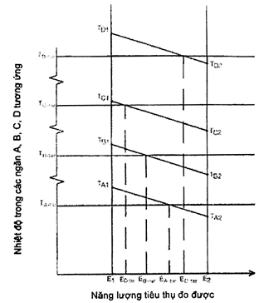
Hình B.1a - Nội suy khi nhiệt độ thay đổi trong nhiều ngăn (ngăn D được lấy làm cơ sở)
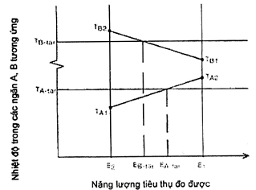
Hình B.1b - Nội suy có kết quả hợp lệ trong cả hai ngăn A và B
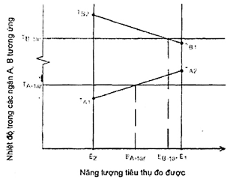
Hình B.1c - Nội suy có kết quả không hợp lệ
B.4. Trường hợp 2: nội suy tam giác - ba điểm thử nghiệm
B.4.1. Qui định chung
Điều này qui định phương pháp xác định giá trị tối ưu năng lượng tiêu thụ của thiết bị lạnh bằng cách nội suy tam giác của ba lần chạy thử nghiệm trong trường hợp điều chỉnh hai hoặc nhiều bộ điều khiển. Bộ điều khiển được điều chỉnh có thể có ảnh hưởng đến nhiệt độ của một số ngăn do đó, phải kiểm tra tính hiệu lực của từng tổ hợp. Nội suy được thực hiện trên cơ sở toán học.
Nguyên lý của nội suy là phải chọn ba điểm thử nghiệm xung quanh giao điểm của quỹ tích nhiệt độ mục tiêu đối với cả hai ngăn cần xem xét, gọi là điểm Q, là điểm mà tại đó đạt được năng lượng tiêu thụ tối ưu (đối với hai ngăn đang xét). Giá trị ước lượng của năng lượng tiêu thụ tại điểm Q đạt được bằng chuỗi nội suy tuyến tính. Ngăn bổ sung phải duy trì thấp hơn giá trị nhiệt độ mục tiêu của chúng đối với cả ba điểm lựa chọn.
Giá trị xác định bởi phương pháp này xấp xỉ giá trị đạt được khi hai ngăn đang xét được điều chỉnh đến giá trị đặt đưa nhiệt độ của các ngăn bị ảnh hưởng càng sát càng tốt, nhưng không vượt quá, giá trị nhiệt độ mục tiêu qui định đối với các loại ngăn đó (tại điểm Q) trong khi tất cả các ngăn khác vẫn giữ nguyên không điều chỉnh và thấp hơn nhiệt độ mục tiêu.
B.4.2. Yêu cầu đối với nội suy tam giác cho hai ngăn
Trong trường hợp thiết bị thử nghiệm có ba ngăn trở lên, các ngăn bổ sung phải thấp hơn nhiệt độ mục tiêu tương ứng đối với tất cả các chỉnh định của bộ điều khiển nhiệt độ, hoặc chúng phải đáp ứng các yêu cầu tương tự với tổ hợp bất kỳ của các ngăn (tức là có chứa điểm Q tương ứng). Trong trường hợp thứ hai, năng lượng tiêu thụ được xác định đối với từng cặp ngăn được nội suy và kết quả năng lượng tiêu thụ là giá trị lớn nhất trong các giá trị này.
Các yêu cầu tối thiểu đối với nội suy tam giác trên hai ngăn như sau:
a) Phải thực hiện ít nhất ba phép đo năng lượng tiêu thụ (ba điểm đo) ở ba tổ hợp chỉnh định bộ điều khiển nhiệt độ.
b) Các điểm thử nghiệm được chọn để phân tích phải tạo ra thành tam giác có chứa giao điểm của các nhiệt độ mục tiêu đối với hai ngăn này (xem Hình B.2, điểm Q).
c) Nhiệt độ của từng ngăn được sử dụng trong nội suy phải nằm trong phạm vi T_{tar} ± 4 ºC đối với tất cả ba tổ hợp chỉnh định bộ điều khiển nhiệt độ được chọn (điều này đảm bảo rằng nội suy trên một dải nhiệt độ lớn không dẫn đến các kết quả không chính xác).
d) Nhiệt độ của ngăn bổ sung bất kỳ không được sử dụng trong tam giác phải được giữ ở giá trị thấp hơn nhiệt độ mục tiêu đối với cả ba điểm thử nghiệm.
CHÚ THÍCH 1: Trong trường hợp cả ba điểm không thể đạt được yêu cầu nằm trong phạm vi T_{tar} ± 4 ºC, có thể sử dụng nội suy tuyến tính phù hợp với yêu cầu của Điều B.3.1 hoặc một điểm thử nghiệm duy nhất theo 4.3.
CHÚ THÍCH 2: Nếu các điểm thử nghiệm không nằm xung quanh điểm Q, kết quả có thể đạt được bằng cách ngoại suy, nhưng việc này không được phép sử dụng. Có thể có ba điểm thử nghiệm hợp lệ nằm xung quanh điểm Q mặc dù không có điểm nào thỏa mãn điều kiện tất cả các ngăn đều ở nhiệt độ bằng hoặc thấp hơn nhiệt độ mục tiêu.
B.4.3. Tính toán đối với nội suy tam giác cho hai ngăn - Nội suy thủ công
Cách tiếp cận sử dụng cho phương pháp này nhằm thực hiện một chuỗi các nội suy tuyến tính để ước lượng năng lượng tiêu thụ tại điểm Q, tại đó cả hai ngăn đều ở nhiệt độ bằng nhiệt độ mục tiêu đối với năng lượng tiêu thụ (T_{tar}) như qui định trong Bảng 1. Các điểm thử nghiệm 1, 2 và 3 được sử dụng cho các tính toán này phải nằm xung quanh giao điểm của các nhiệt độ mục tiêu (T_{tar}) đối với từng ngăn, được gọi là điểm Q.
Trong quá trình này, thực hiện ba bước sau một cách thủ công:
Bước 1: Tính nhiệt độ của điểm 4 nằm tại giao điểm của đường thẳng đi qua điểm 2 và điểm Q và đường thẳng đi qua điểm 1 và điểm 3.
Bước 2: Tính năng lượng tiêu thụ tại điểm 4 bằng cách nội suy tuyến tính năng lượng giữa điểm 1 và điểm 3 (nhiệt độ trong ngăn A hoặc ngăn B có thể được sử dụng - ngăn A được sử dụng cho các công thức dưới đây).
Bước 3: Tính năng lượng tiêu thụ tại điểm Q bằng cách nội suy tuyến tính năng lượng giữa điểm 4 và điểm 2 (nhiệt độ trong ngăn A hoặc ngăn B có thể được sử dụng cho các công thức dưới đây).
Các tính toán cho ba bước này được thực hiện như sau.
Các ký hiệu sau được sử dụng trong các công thức:
T_{i-tar} Nhiệt độ mục tiêu của ngăn i (nhiệt độ tại điểm Q)
T_{i1} Nhiệt độ của điểm 1 trong ngăn i (giá trị đo được)
T_{i2} Nhiệt độ của điểm 2 trong ngăn i (giá trị đo được)
T_{i3} Nhiệt độ của điểm 3 trong ngăn i (giá trị đo được)
T_{i4} Nhiệt độ của điểm 4 trong ngăn i (giá trị tính được)
E₁ Năng lượng tiêu thụ đo được tại điểm 1 (giá trị đo được)
E₂ Năng lượng tiêu thụ đo được tại điểm 2 (giá trị đo được)
E₃ Năng lượng tiêu thụ đo được tại điểm 3 (giá trị đo được)
E₄ Năng lượng tiêu thụ đo được tại điểm 4 (giá trị tính được)
Bước 1
Đối với hai ngăn A và B, nhiệt độ tính được tại điểm 4 trong ngăn A như sau:
$$T_{A4}=\frac{\left[T_{B−\text{tar}}−\frac{T_{A−\text{tar}}×\left(T_{B2}−T_{B−\text{tar}}\right)}{\left(T_{A2}−T_{A−\text{tar}}\right)}−T_{B1}+\frac{T_{A1}×\left(T_{B3}−T_{B1}\right)}{\left(T_{A3}−T_{A1}\right)}\right]}{\left[\frac{\left(T_{B3}−T_{B1}\right)}{\left(T_{A3}−T_{A1}\right)}−\frac{\left(T_{B2}−T_{B−\text{tar}}\right)}{\left(T_{A2}−T_{A−\text{tar}}\right)}\right]}$$
CHÚ THÍCH: Cần thận trọng trong khi thực hiện phép tính này một cách thủ công. Nên đưa công thức này vào bảng tính.
Để kiểm tra điểm 4 là hợp lệ (tức là điểm 1, 2 và 3 có chứa điểm Q) thì hai điều kiện sau phải được đáp ứng: nhiệt độ mục tiêu T_{A-tar} phải nằm giữa T_{A2} và T_{A4} phải nằm giữa T_{A1} và T_{A3}. Điều kiện này được thể hiện bằng toán học như sau:
- T_{A4} < T_{A-tar} < T_{A2} hoặc
- T_{A4} > T_{A-tar} > T_{A2}
và
- T_{A1} < T_{A4} < T_{A3} hoặc
- T_{A1} > T_{A4} > T_{A3}
Bước 2
Năng lượng tiêu thụ tính được tại điểm 4 sử dụng dữ liệu nhiệt độ đối với điểm 4 được tính trong Bước 1 và các điểm thử nghiệm 1 và 3 được xác định như sau (sử dụng các nhiệt độ của ngăn A):
E₄ = E₁ + (E₃ - E₁) $\frac{\left(T_{A4}−T_{A1}\right)}{\left(T_{A3}−T_{A1}\right)}$
Bước 3
Năng lượng tiêu thụ tính được tại nhiệt độ mục tiêu sử dụng dữ liệu về nhiệt độ và năng lượng đối với điểm 4 (được tính trong Bước 1 và Bước 2) và điểm thử nghiệm 2 được xác định như sau (sử dụng các nhiệt độ của ngăn A):
E_{AB-tar} = E₂ + (E₄ - E₂) $\frac{\left(T_{A−\text{tar}}−T_{A2}\right)}{\left(T_{A4}−T_{A2}\right)}$
E_{AB-tar} là năng lượng tiêu thụ tại nhiệt độ mục tiêu của các ngăn A và B sử dụng nội suy tam giác.
Thứ tự ngăn A và ngăn B không ảnh hưởng đến tính toán.
Trong trường hợp có từ ba ngăn trở lên bị ảnh hưởng bởi việc hiệu chỉnh bộ điều khiển nhiệt độ thì năng lượng tiêu thụ bằng nội suy ba điểm được xác định đối với từng cặp ngăn được nội suy và năng lượng tiêu thụ là giá trị lớn nhất trong số các giá trị này.
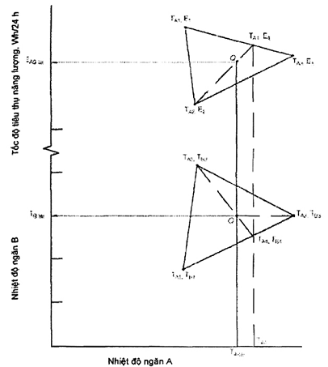
Hình B.2 - Thể hiện bằng sơ đồ phương pháp nội suy ba điểm

PHỤ LỤC C
(qui định)
XÁC ĐỊNH DUNG TÍCH
C.1. Phạm vi
Phụ lục này qui định phương pháp tính toán dung tích tổng của các ngăn được làm lạnh. Phụ lục này nhằm đưa ra biện pháp thống nhất để xác định kích thước, có tính đến các cơ cấu xác định và/hoặc bộ phận chức năng nằm trong (các) ngăn của thiết bị lạnh. Phụ lục này không nhằm đưa ra biện pháp để đo khả năng chứa thực phẩm hoặc dung tích có ích.
Phương pháp được nêu trong phụ lục này dựa trên lập luận rằng tất cả những chi tiết không cần thiết cho điều khiển nhiệt độ của không gian bên trong đều được tháo ra và không gian mà các chi tiết này chiếm chỗ trở thành một phần của dung tích. Do đó, ví dụ, đèn chiếu sáng cùng với vỏ che chắn của chúng không cần thiết cho thiết bị lạnh để duy trì các điều kiện bên trong do đó được tháo ra, trong khi bộ điều khiển nhiệt độ và vỏ bọc của chúng cũng như các đường ống dẫn để phân phối khí thì được giữa nguyên vị trí.
C.2. Dung tích tổng
C.2.1. Đo dung tích
Tất cả các dung tích đo được của các ngăn phải được làm tròn đến 0,1 lít. Dung tích tổng phải là tổng của dung tích từng ngăn sau khi đã làm tròn và giá trị công bố đối với dung tích tổng phải được làm tròn đến số nguyên lít gần nhất.
C.2.2. Xác định dung tích
Dung tích phải tính đến hình dạng chính xác của các vách bao gồm tất cả những chỗ lồi và lõm. Đối với bộ phận cấp đá và nước ở cửa thiết bị lạnh, đường cấp đá phải được tính vào dung tích bao gồm cả khoang chứa các cơ cấu để cấp đá/nước.
Khi xác định dung tích, các phụ kiện bên trong như giá, ngăn di chuyển được, hộp chứa và các vỏ bọc của đèn chiếu sáng bên trong phải được tháo ra.
Các hạng mục dưới đây được đặt đúng vị trí và không được tính vào dung tích:
• Thể tích của vỏ bọc bộ điều khiển nhiệt độ;
• Thể tích của không gian dành cho dàn bay hơi (bao gồm không gian bất kỳ làm cho không thể tiếp cận được với dàn bay hơi) (xem C.2.3), kể cả thể tích của các giá trị được làm lạnh.
• Thể tích các đường ống dẫn khí cần thiết để làm mát và vận hành thiết bị;
• Không gian sử dụng của các giá được đúc liền với bề mặt phía trong của cửa thiết bị.
Để dễ hiểu, bộ phận cấp đá và nước ở cửa thiết bị và phần cách nhiệt của nó không được tính vào dung tích. Không phần nào của bộ phận cấp đã được tính vào dung tích.
C.2.3. Thể tích của không gian dàn bay hơi
Thể tích của không gian dàn bay hơi phải được tính bằng tích của chiều sâu, chiều rộng và chiều cao. Dung tích tổng cần trừ đi phải bao gồm các trường hợp sau:
a) Trong trường hợp dàn bay hơi không khí cưỡng bức, thể tích tổng của vỏ bọc dàn bay hơi và dung tích phía sau vỏ bọc dàn bay hơi phải được trừ đi trong dung tích tổng, kể cả thể tích bị chiếm bởi quạt của dàn bay hơi và hộp quạt.
b) Trong trường hợp dàn bay hơi dạng tấm, dung tích phía sau của dàn bay hơi dạng tấm được lắp đặt theo chiều thẳng đứng và dung tích phía trên của dàn bay hơi dạng tấm được lắp theo phương nằm ngang nếu khoảng cách giữa bộ dàn bay hơi dạng tấm và bề mặt lớp lót gần nhất nhỏ hơn 50 mm. Các khay hứng nước có thể tháo rời được phải được coi là không có.
c) Trong trường hợp giá chứa chất làm lạnh, thể tích phía trên của giá trên cùng và thể tích phía dưới của giá dưới cùng, nếu khoảng cách giữa giá và mặt phẳng nằm ngang gần nhất của vách bên trong của ngăn nhỏ hơn hoặc bằng 50 mm. Tất cả các giá được làm lạnh được coi là không có.
C.2.4. Khoang/ngăn hai sao
Cho phép có các khoang/ngăn hai sao trong cửa và trong dung tích bảo quản còn lại của thiết bị lạnh khi tất cả các điều kiện dưới đây được đáp ứng:
a) khoang hoặc ngăn hai sao được đánh dấu bằng ký hiệu nhận biết thích hợp;
b) khoang và/hoặc ngăn hai sao được phân cách riêng với dung tích bộ phận ba sao bên trong dung tích chứa bốn sao bằng vách ngăn, vật chứa hoặc kết cấu tương tự;
c) tổng dung tích bảo quản danh định của khoang hai sao không lớn hơn 20 % dung tích bảo quản tổng của ngăn;
d) hướng dẫn sử dụng đưa ra chỉ dẫn rõ ràng liên quan đến khoang và/hoặc ngăn hai sao;
e) dung tích bảo quản của khoang và/hoặc ngăn hai sao được qui định riêng và không nằm trong dung tích chứa của ngăn ba sao hoặc bốn sao. Thể tích của không gian dàn bay hơi phải là tích của chiều sâu, chiều rộng và chiều cao.
C.3. Giải thích cho các hình từ Hình C.1 đến Hình C.5
Hình C.1 đến Hình C.5 thể hiện cấu hình điển hình và không nhằm đại diện cho mọi kiểu tủ lạnh. Có thể kết hợp các bộ phận trong các hình này để áp dụng cho các thiết kế tủ lạnh khác. Ký hiệu cho các bản vẽ trong phụ lục được cho dưới đây:
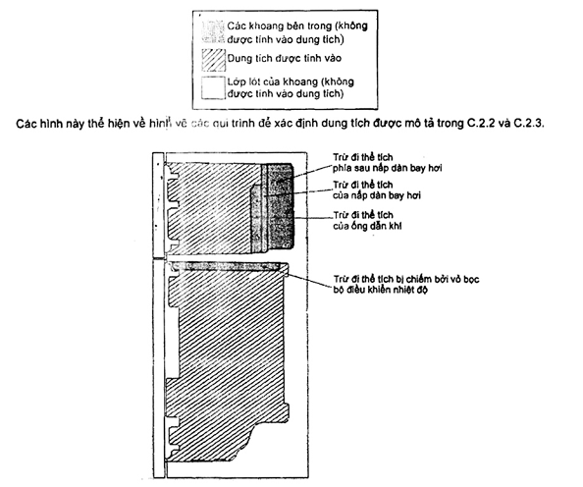
Hình C.1 - Hình chiếu cơ bản của thiết bị có ngăn kết đông phía trên
CHÚ THÍCH: Sơ đồ này cũng áp dụng cho tất cả các thiết bị lạnh loại side by side, loại có ngăn kết đông phía dưới và có một ngăn riêng rẽ. Tất cả các giảm trừ là như nhau. Xem hình tiếp theo để hiểu rõ về bộ phận cấp đá.
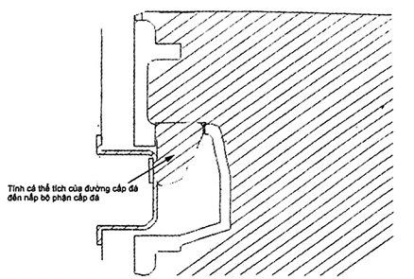
Hình C.2 - Bộ phận cấp đá và đường cấp đá của bộ làm đá
CHÚ THÍCH: Đối với bộ làm đá, phích cắm hoặc nắp che phần đường cấp đá (ví dụ trong quá trình vận chuyển hoặc trong thời gian không sử dụng) được tháo ra khi xác định dung tích.
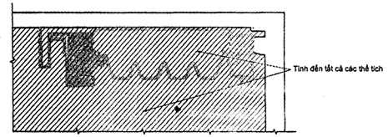
Hình C.3 - Ngăn làm đá
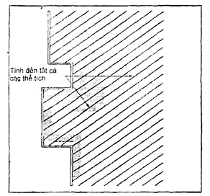
Hình C.4 - Rãnh dùng cho các giá hoặc khay kiểu kéo ra
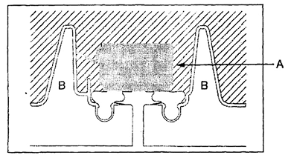
Hình C.5 - Bộ chia dạng quay của ngăn thực phẩm tươi dùng cho các cửa kiểu Pháp
CHÚ THÍCH: Bộ chia dạng quay được xem xét khi các cửa đã được đóng lại. Thể tích của bộ chia dạng quay bên trong (A) không được tính vào. Phần nhô ra khỏi lớp lót cửa bên (B) cũng không được tính vào.

MỤC LỤC
Lời nói đầu
1. Phạm vi áp dụng
2. Tài liệu viện dẫn
3. Thuật ngữ và định nghĩa
4. Phương pháp thử nghiệm tiêu thụ năng lượng
4.1. Qui định chung
4.2. Quy trình
4.3. Phép đo
Phụ lục A (qui định) - Xác định nhiệt độ không khí trung bình của ngăn
Phụ lục B (qui định) - Nội suy kết quả
Phụ lục C (qui định) - Xác định dung tích

